|  |
| --- |
| **教習所の未来を考えましょう** |
| 労働組合に入って、権利の確保、労働条件の改善を |



　自動車教習所に働くみなさん。

　あなたの職場では、労働者の人権が守られ、有給休暇などの権利が自由に行使できますか？　賃金は下げられていませんか？

　2008年の指定自動車教習所卒業生は164万人で前年より15万人も減り、1988年以降最低になりました。18歳人口が年々減少しているためで、この傾向は今後もつづきます。2007～08年には全国で16校が閉鎖されました。教習所経営者は、こうした深刻な事態を、労働者の人件費を抑制することで乗り切ろうと必死になっています。

　労働者が黙って経営者の言いなりになっていたら、企業閉鎖で放り出されるか、際限ない賃下げを押し付けられてしまいかねません。

**自交総連は教習所労働者の権利を守る労働組合です**

　労働者は、一人では経営者に対抗できませんが、団結して労働組合をつくれば、会社と交渉する権利が保障されます。労働条件を守り、将来展望を切り開くためにも、労働組合の力がいまこそ必要なのです。

　自交総連は、資本（会社）と政党から独立した労働組合で教習所の労組も７地方で加入しています。他産業の仲間とともに全労連に加盟、その地方組織である各県労連とともに労働者の要求と権利を、組合結成からサポートします。

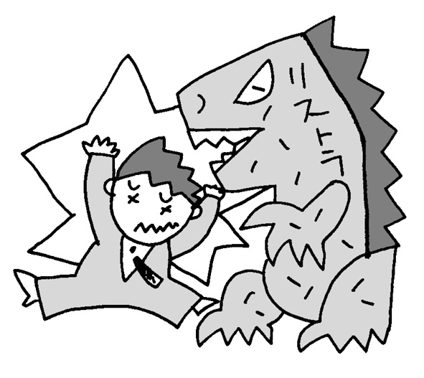　同時に、教習所の将来展望を切り開くために、若年層の免許取得以外にも教習所の業務を拡大することに力を入れています。教習所を地域の交通安全教育センターとして、児童・生徒や社会人、高齢者、職業ドライバーへの教育を広げることを提案、安売り競争ストップなど教習所がその社会的使命を果たすための政策提言もしています。

　一人でじっとガマンしていたのでは、経営者の将来不安の宣伝にのせられるばかりで何も変わりません。労働組合に入って、権利や労働条件を少しでも改善しましょう。

|  |  |
| --- | --- |
| 自動車教習所・タクシー・観光バスの組合  *ATUマークss 自 交 総 連*  (本部)〒183-0005　東京都台東区根岸2-18-2-201  　　　Tel:03-3875-8071　Mail:jiko@tctv.ne.jp  　　　　　　　　ホームページ 自交総連←検索 | （ご相談は） |